Ejercicio propuesto 8 (Resuelto)
En la tabla siguiente se muestran los salarios mensuales en euros de 10 trabajadores de Madrid y Barcelona.
Trabajador | Ciudad | Salario
1 | Madrid | 1800
2 | Madrid | 2000
3 | Barcelona | 2100
4 | Madrid | 2300
5 | Barcelona | 1900
6 | Barcelona | 2500
7 | Madrid | 1900
8 | Madrid | 2300
9 | Madrid | 2500
10 | Barcelona | 1800
Se pide:
a) Realizar un contraste de hipótesis al 89% de confianza para ver si el salario medio se puede considerar igual a 1500 euros o menor.
b) Realizar un contraste a un nivel del 90% con el objetivo de ver si hay diferencias significativas entre los salarios medios de ambas ciudades.
c) Contrastar si la proporción de trabajadores en Barcelona es igual a 0.5 con un nivel de confianza 90%

Solución

En primer lugar, para trabajar con R_Commander escribimos la siguiente sentencia en R

> library(Rcmdr)
Introducimos los datos en R-Commander. Para ello, tenemos que crear un fichero de texto como el que aparece en la Imagen

A continuación, cargamos el fichero seleccionando:
Datos→Importar datos→desde archivo de texto, portapapeles o URL…
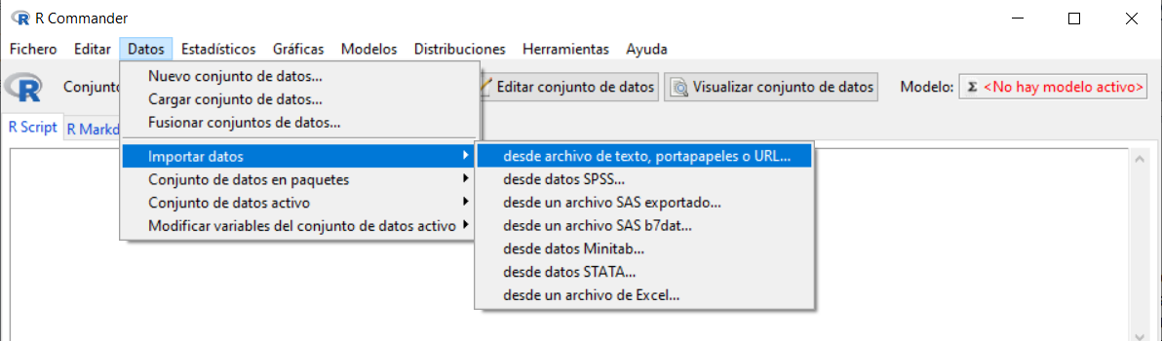
Se muestra la siguiente ventana, en la cual vamos a introducir el nombre que queremos asignarle al conjunto de datos con el que vamos a trabajar; en nuestro caso, escribiremos salarios. El resto de opciones las dejamos por defecto, ya que el archivo de texto que hemos creado cumple con todas ellas.
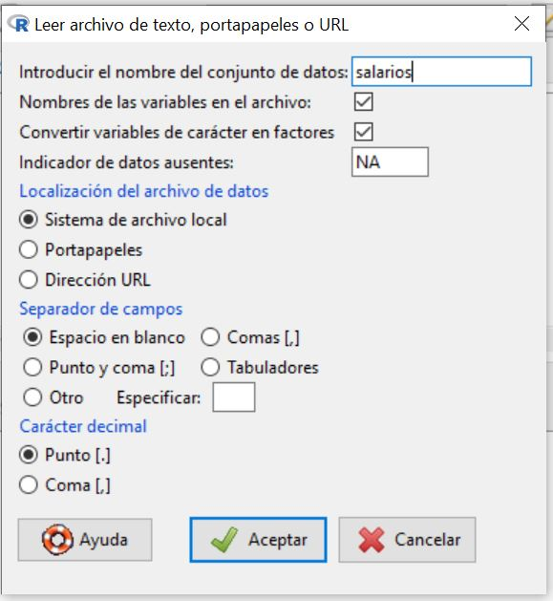

a) Realizar un contraste de hipótesis al 89% de confianza para ver si el salario medio se puede considerar igual a 1500 euros o menor.
En este caso nos encontramos ante un contraste de hipótesis sobre la media de una población normal con varianza desconocida
H₀ : µ = 1500
H₁: µ < 1500

Para ello, en el menú seleccionamos : Estadísticos/ Medias/ Test t para una muestra
En la ventana resultante elegimos:
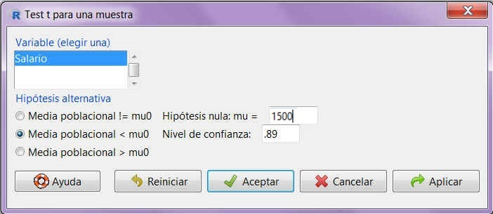
Pulsamos Aceptar y se muestra la siguiente salida
One Sample t-test

data: Salario
t = 7.0752, df = 9, p-value = 1
alternative hypothesis: true mean is less than 1500
89 percent confidence interval:
-Inf 2223.65
sample estimates:
mean of x
2110

Ya que el p-valor=1 > $α=0.11$, no tenemos suficiente evidencia muestral para rechazar la hipótesis nula, por lo que consideramos que el salario medio es de 1500€
b) Realizar un contraste a un nivel del 90% con el objetivo de ver si hay diferencias significativas entre los salarios medios de ambas ciudades.

En este caso nos encontramos ante un contraste de hipótesis para la diferencia de medias en dos poblaciones normales independientes.

$$H_{0}:μ_{Barcelona}=μ_{Madrid}$$
$$H_{1}:μ_{Barcelona}≠μ_{Madrid}$$

En primer lugar comprobamos si las varianzas de ambas distribuciones son iguales

$$H_{0}:σ_{Barcelona}^{2}=σ_{Madrid}^{2}$$
$$H_{1}:σ_{Barcelona}^{2}≠σ_{Madrid}^{2}$$
Para ello, en el menú seleccionamos : Estadísticos/ Varianzas/ Test F para dos varianzas

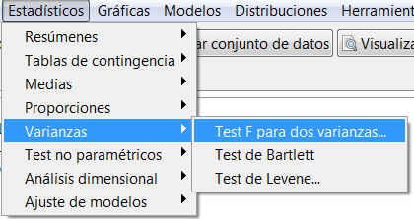
En la primera de las dos pestañas (Datos) aparecen dos listas de variables. La lista de la izquierda (Grupos) incluye todas las variables cualitativas del fichero de datos. En esta lista tenemos que seleccionar cuál es la variable que nos va a dividir la muestra de observaciones en dos submuestras independientes. En nuestro caso, Ciudad. En la lista de la derecha se incluyen las variables cuantitativas del fichero de datos. Aquí tenemos que señalar la variable principal sobre la cual se va a llevar a cabo el contraste (en nuestro caso, Salario.).

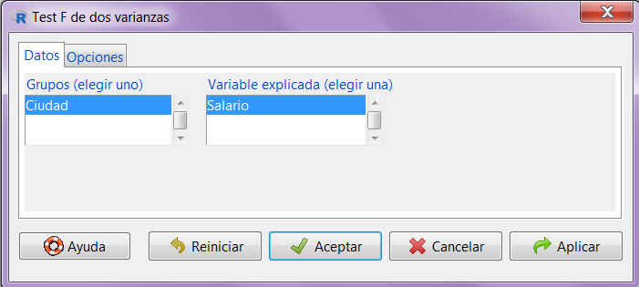
En la pestaña Opciones podemos personalizar el contraste. Dejamos la opción por defecto de bilateral y cambiamos el nivel de confianza al 90%. Pulsamos Aceptar

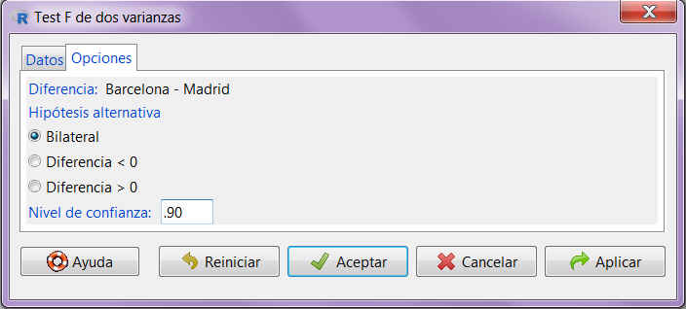
La salida que proporciona el programa para este test es la siguiente:

F test to compare two variances

data: Salario by Ciudad
F = 1.2835, num df = 3, denom df = 5, p-value = 0.7512
alternative hypothesis: true ratio of variances is not equal to 1
90 percent confidence interval:
0.2372666 11.5686088
sample estimates:
ratio of variances
1.283482

Dado que el p-valor = 0.7512 > $α=0.1$, no tenemos evidencia muestral para rechazar la hipótesis nula, por lo que se puede suponer que el cociente entre las dos varianzas puede tomar el valor 1 o, lo que es lo mismo, que las dos varianzas son iguales.
Una vez se ha determinado la igualdad de las varianzas de ambas distribuciones, procedemos a calcular el contraste de hipótesis para la diferencia de las medias propiamente dicho
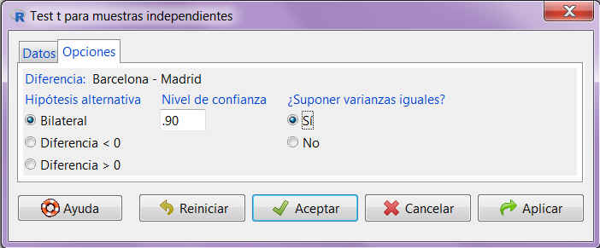
Two Sample t-test

data: Salario by Ciudad
t = -0.31443, df = 8, p-value = 0.7612
alternative hypothesis: true difference in means is not equal to 0
90 percent confidence interval:
-403.3204 286.6537
sample estimates:
mean in group Barcelona mean in group Madrid
2075.000 2133.333

Fijándonos en el p-valor = 0.7612 vemos que es mayor que el nivel de significación 0.1, por lo que no tenemos evidencia muestral para rechazar $H_{0}$, es decir, los salarios en ambas ciudades se pueden considerar iguales.
c) Contrastar si la proporción de trabajadores en Barcelona es igual a 0.5 con un nivel de confianza 90%
En este caso nos encontramos ante un contraste de hipótesis para la proporción
$$H_{0}:p_{Barcelona}=0.5$$
$$H_{1}:p_{Barcelona}≠0.5$$

Dado que la hipótesis que se ha planteado se ha hecho sobre Barcelona, no es necesario hacer ninguna recodificación de la variable.
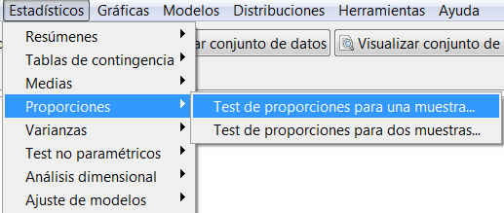
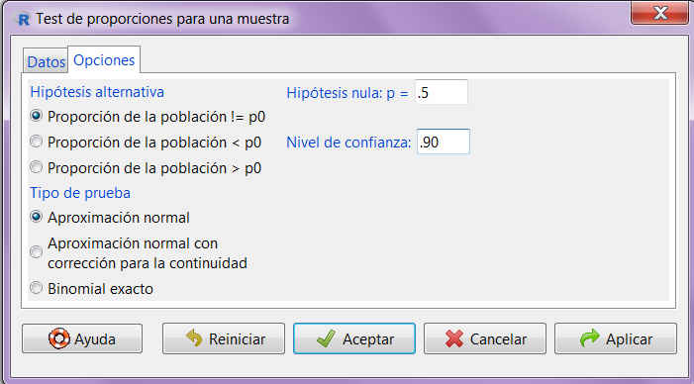

Pulsamos Aceptar
Frequency counts (test is for first level):
Ciudad
Barcelona Madrid
4 6

1-sample proportions test without continuity correction

data: rbind(.Table), null probability 0.5
X-squared = 0.4, df = 1, p-value = 0.5271
alternative hypothesis: true p is not equal to 0.5
90 percent confidence interval:
0.1942270 0.6483614
sample estimates:
p
0.4

El p-valor es mayor que el nivel de significación, por lo que no tenemos evidencia muestral para rechazar la hipótesis nula, y podemos concluir que la proporción de trabajadores es 0.5

